目录
1. 内容摘要 2
2. 引言 2
2.1. 背景及目的 2
2.2. 范围 2
2.3. 系统面向用户群体 2
2.4. 参考资料 2
2.5. 建设原则及策略 2
3. 架构概述 2
3.1. 基本操作流程描述 2
3.2. 业务流程 3
3.3. 系统功能结构 3
4. 模块概述 3
4.1. 平台中心 3
4.1.1. 设置 3
4.1.2. 网站管理 5
4.1.3. 财务管理 6
4.1.4. 机构 6
4.1.5. 大学生创业 7
4.2. 商家中心 7
4.2.1. 创业 8
4.2.2. 店铺 8
4.2.3. 统计结算 9
4.2.4. 售后 10
4.3. 会员平台 10
4.3.1. 网站首页 10
4.3.2. 个人中心 11
4.4. 订单交易 13
4.4.1. 订单交易流程 13
5. 运行设计 14
6. 系统数据结构设计 14
6.1. 逻辑结构设计要点 14
7. 系统问题及处理 14
7.1. 出错提信息分类 14
7.2. 系统维护设计 14
8. 代码管理计划 14

概要设计说明书

内容摘要
概要设计完成系统架构的初步设计，宏观完成用户的业务需求功能，形成系统架构体系，便于系统的后续进行详细的设计和开发。

引言

背景及目的
由于。。。

范围
该文件说明了。。。。。。。项目的解决方案架构.。该文件说明了各功能模块的业务需求主要功能，但并不包扩具体模块的详细设计。

系统面向用户群体
本系统面向的用户群体主要包括：…..

参考资料
。。。。。。。。

建设原则及策略
。。。。。。

架构概述

基本操作流程描述
1客户在登录界面，输入操作员号，密码后，提交。
2客户有效性检查：客户密码有效性检查，客户状态检查。
3根据客户端提供的客户名称、口令，取出对应的加密后的口令，检查客户口令的正确性。
4若客户登录不合法，则返回客户登录不成功界面。
。。。。。。。。。。。。。。。。。。。。。。。。。

业务流程
。。。

系统功能结构
功能模块 | 实现主要功能
平台中心
商家中心
会员平台
订单交易

模块概述

平台中心

设置

登录界面设置

设置登录界面背景图片，背景颜色。

网站首页设置

设置网站首页布局，轮播，产品。

页面导航设置

设置网站导航链接。

系统参数设置

站点名称，登录验证码设置。

SEO优化设置

商品审核设置
设置商家产品是否需要审核。

消息发送设置
邮件设置

短信平台设置

结算设置
设置系统自动结算时间。

上传设置
上传默认图片

注册设置
用户注册过滤的用户名。

网站管理

产品申请审核
管理员审核需要上架的产品。

消息模板管理
设置店铺消息模板， 会员消息模板，其他消息模板。

热门地区管理
设置网站热门地区。

地区库管理
设置网站中用到的地区。

会员协议
在相关操作处可查看具体内容，例：在注册会员时须查看用户服务协议!

文章分类
文章分类增删改。

文章管理
文章增删改。

全景管理
全景资源上传。

财务管理

支付方式管理
支付方式设置 货到付款，支付宝，网银等。 开关和参数设置。

退款记录
系统产品订单退款记录。

平台统计结算
显示系统每月产品订单的统计数据。

用户余额
管理员可以查看用户余额，重置记录，提现记录；调节用户金额。

机构

机构信息
机构信息增删该，机构下属账号管理。

会员管理
会员增删该，重置会员密码。

会员通知

给会员发送信息。

大学生创业

产品管理
大学生创业产品审核，违规下架。

产品订单
订单查看，改为已付款。

产品类型
旅游产品类型增删改。
服务类增删改。

商家中心

创业

大学生创业产品
酒店产品添加，上下架， 产品价格编辑。

大学生创业订单
确定订单，取消订单，修改订单状态，查看订单。

大学生创业点评
查看，回复酒店订单点评。

店铺

店铺信息
查看卖家店铺信息。

店铺装修
店铺头像上传，店铺横条上传，店铺导航设置， 店铺装修（店铺布局，编辑店铺模板。）

店铺图片管理
店铺相册管理: 店铺图片上传，删除。

子账号
店长可以为自己的店铺创建子帐号一起运维店铺。子帐号的格式为："店铺帐号" + ":" + "子名称"。店铺和子帐号关系一对多。

权限组
权限组，每个店铺可以自己分配权限到不同的权限组，子账号属于店铺，与其他店铺不共用。一个子账号只能分配一种权限组。

操作记录
查看系统操作日志。

客服设置
添加，删除客服信息。

系统消息
查看系统发来的信息。

客户资源
查看客户咨询信息。

统计结算

酒店结算
本期订单统计结算信息。

景点结算
本期订单统计结算信息。

线路结算

本期订单统计结算信息。

大学生创业结算
本期订单统计结算信息。

销售概况
各类产品，近30天的订单统计。

售后

退款记录
各产品订单退款记录。

会员平台

网站首页

全景旅游
搜索全景资源

特色服务
搜索特色服务。

景点
景点列产品列表

路线画册
会员相册，图片上传。

旅游招聘
招聘模块

酒店
酒店产品列表。

线路
线路产品列表

游记
会员游记列表，写游记。

个人中心
用户头像，个人资料编辑。

大学生创业

订单
订单列表，订单取消，删除，付款。

点评
查看订单评价。

目的地攻略
我的相册 ：图片上传，删除。
我的游记 ：游记创建。

我的消息

消息列表
查看系统消息。

安全中心

账户安全
邮箱绑定，手机绑定， 支付密码设置， 登录密码修改。

余额管理

账户余额
在线充值余额提现。

售后服务
退款记录查看。

订单交易

订单交易流程
买家
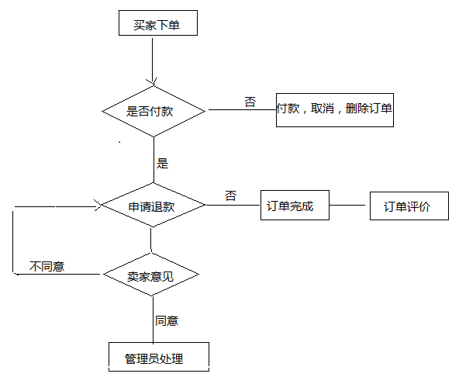

运行设计

系统数据结构设计
准确严格的数据项定义、数据项之间的关系和数据操作任务，为数据库的概念设计、逻辑设计、物理设计和分布设计建立坚实的基础，为优化数据库的结构提供可靠的依据。现行系统分析可分为两个阶段，一是分析现行系统的组织结构、业务流程和数据流程，明确认识现行系统的功能和所需信息；二是在第一阶段的基础上，抽象出现行系统的逻辑模型。

逻辑结构设计要点

系统问题及处理

出错提信息分类
由于输入错误信息超出或不符合预定各式的错误，属于处理错误
由于系统的预设不能执行的错误，属于设定错误
由于网路传输超时、服务器响应超时等属于系统错误
对于处理错误需在操作成功判断及输入数据验证模块由数据进行数据分析，判断错误类型，再生成相应的错误提示语句，送到输出模块中。
对于设定错误，应在开始提交信息类别中，依据权限等判定错误类别，再生成相应出错信息语句，输出到输出模块中。

系统维护设计

代码管理计划

系统管理的源代码和相关文档统一由版本控制软件来完成。对于需求和Bug控制，是通过一下流程来完成。
- 根据需求（或Bug）描述文档，审计评估实现策略和代码实现计划。
- 完成源代码开发工作及相关文档描述。
- 基于新代码在测试环境进行全局测试，确保正确性和完整性。
全局测试后，提交版本控制服务器。

